

Тестомесильная машина серии HWJ
Инструкция по эксплуатации

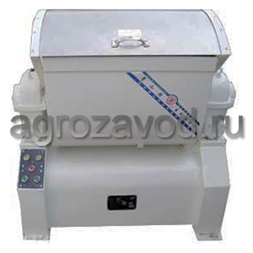

Область применения машины
Данный аппарат применяется в столовых, кафе, предприятиях, занимающихся обработкой пищевой продукции и приготовлением изделий из теста.
Технические характеристики
HWJ-25
Количество замешиваемого теста, кг | 25
Время замеса, мин | 3-10
Скорость вращения мешалки, оборот/мин | 25
Мощность электродвигателя, кВт | 1,5
Мощность электродвигателя опрокидывателя | -
Напряжение, В | 380
Габариты (длинаxширинаxвысота), мм | 880x482x930
Масса, кг | 200/240

HWJ-50
Количество замешиваемого теста, кг | 50
Время замеса, мин | 3-10
Скорость вращения мешалки, оборот/мин | 26
Мощность электродвигателя, кВт | 3
Мощность электродвигателя опрокидывателя | 0,37
Напряжение, В | 380
Габариты (длинаxширинаxвысота), мм | 1110x630x1070
Масса, кг | 340/400

HWJ-100
Количество замешиваемого теста, кг | 100
Время замеса, мин | 3-10
Скорость вращения мешалки, оборот/мин | 29
Мощность электродвигателя, кВт | 5,5
Мощность электродвигателя опрокидывателя | 0,75
Напряжение, В | 380
Габариты (длинаxширинаxвысота), мм | 1250x740x1300
Масса, кг | 360/420

HWJ-125
Количество замешиваемого теста, кг | 125
Время замеса, мин | 5-15
Скорость вращения мешалки, оборот/мин | 20
Мощность электродвигателя, кВт | 7,5
Мощность электродвигателя опрокидывателя | 1,1
Напряжение, В | 380
Габариты (длинаxширинаxвысота), мм | 1540x800x1375
Масса, кг | 938

HWJ-150
Количество замешиваемого теста, кг | 150
Время замеса, мин | 5-15
Скорость вращения мешалки, оборот/мин | 20
Мощность электродвигателя, кВт | 7,5
Мощность электродвигателя опрокидывателя | 1,5
Напряжение, В | 380
Габариты (длинаxширинаxвысота), мм | 1632x800x1420
Масса, кг | 1056

HWJ-200
Количество замешиваемого теста, кг | 200
Время замеса, мин | 5-15
Скорость вращения мешалки, оборот/мин | 20
Мощность электродвигателя, кВт | 11
Мощность электродвигателя опрокидывателя | 2,2
Напряжение, В | 380
Габариты (длинаxширинаxвысота), мм | 1690x980x1700
Масса, кг | 1620

HWJ-250
Количество замешиваемого теста, кг | 250
Время замеса, мин | 5-15
Скорость вращения мешалки, оборот/мин | 20
Мощность электродвигателя, кВт | 11
Мощность электродвигателя опрокидывателя | 2,2
Напряжение, В | 380
Габариты (длинаxширинаxвысота), мм | 1704x1040x1750
Масса, кг | 1640

Краткое описание привода и устройства тестомесильной машины

Устройство привода тестомеса: электродвигатель тестомеса (I), установленный в нижней части корпуса, при помощи клиновидного ремня (2) передает движение червячному винту (3), червячному колесу (4), приводя во вращение основной вал (5) вместе с размельчителем (6), осуществляя операцию замешивания.

Устройство привода подвижной емкости: Поворачивая винт, приведите емкость для теста в верхнее положение для того, чтобы извлечь тесто.

Краткое описание устройства: аппарат состоит из корпуса, емкости для теста, размельчителя, системы приводов тестомеса и подвижной емкости, а также блока управления электрооборудованием.

Детали, взаимодействующие с мукой, имеют никелированные покрытие, внутри емкости для теста имеется пластина из нержавеющей стали, которая обеспечивает красивый дизайн и безопасность в использовании, соответствует гигиеническим нормам для продуктов питания.

В целом аппарат имеет красивый дизайн, достаточно высокую прочность, мало деталей, подверженных износу, полностью соответствует требованиям, предъявляемым при использовании его в столовых и кафе.

Описание электрооборудования тестомеса

Регулирование при помощи переключателей нормального и обратного вращения: при положении переключателя в режиме нормального, вращения, размельчитель тестомеса будет вращаться в обычном направлении; при положении переключателя в режиме обратного вращения, размельчитель будет вращаться в обратном направлении; при положении переключателя в режиме остановки, вращение аппарата прекратится.

Установка и правильное использование аппарата

Порядок установки и запуск аппарата: (совпадает с установкой аппарата НWН50)

Правильное использование аппарата
- Перед тем, как начать процесс размешивания теста, с помощью винта расположите емкость для теста вверх, сдвиньте её крышку, положить муку, залить воду, после закрытия емкости крышкой, поверните переключатель в режим нормального вращение, и оставьте на 5-10 минут (может регулироваться в зависимости от требований пользователя), затем поверните переключатель в режим остановки, поворачивая винт, расположите емкость для теста в верхнее положение, а затем поверните переключатель в режим обратного вращения, после чего остановите аппарат. (Внимание! Электродвигатель может
вращаться в обратном направлении в течение того же времени, что и вращение в нормальном направлении, иначе нагрузка на него будет слишком велика, и это может привести к сгоранию двигателя, а также забиванию муки в подшипники, что приведет к повреждению деталей). После завершения замеса теста с помощью винта поверните емкость для теста в верхнее положение.
- Перед работой и после ее завершения постоянно проводите гигиеническую чистку, а также следите за тем, чтобы соответствующие детали обрабатывались смазкой.
- Строго воспрещается опускать руки в емкость для теста во время работы аппарата.

Схема подшипника

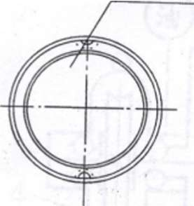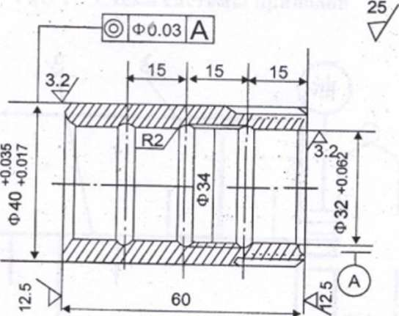

Схема системы приводов (рис.1)

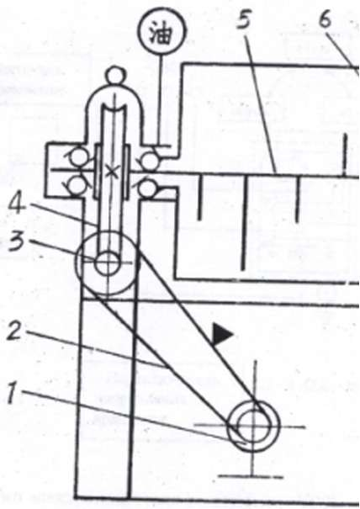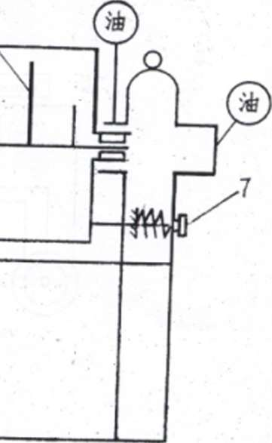

Надпись в окружностях «масло»

Принципиальная электросхема (рис.2)

